Punkt oporu Łagiewniki

Prace na odcinku "Łagiewniki" rozpoczęto w 1936 roku i praktycznie nie udało się ich skończyć do wybuchu wojny. W pierwszym roku wybudowano prawie wszystkie ciężkie schrony (poza 15 na mapie). W 1937 powstał obiekt 15 i trwały prace wyposażeniowe w pozostałych schronach. W ramach prac zagęszczających obronę na OWarze, w 1938, w Łagiewnikach przy obecnej ul. Krzyżowej powstał najprawdopodobniej schron pozorno - bojowy. Jedynym śladem jego istnienia (jak do tej pory) jest niemiecka mapa szpiegowska z czerwca 1939 roku, na której jest oznaczony numerem 44b (? na mapie). W sierpniu 1939 roku powstaje ostatnia budowla - polowy schron piechoty. Jednak nie zdążono go dokończyć, o czym świadczą zachowane do dziś fragmenty szalunku.
Punkt oporu "Łagiewniki" miał być jednym z najsilniejszych odcinków obrony na Śląsku. Został bowiem umieszczony na najkrótszym trakcie łączącym Bytom z Katowicami (ok. 2h marszu), tym samym na najbardziej prawdopodobnym kierunku niemieckiego ataku. Ponadto schrony łagiewnickie miały strzec magistrali kolejowej Bytom - Chorzów i wybudowanej po podziale Śląska, omijającej Bytom, linii Tarnowskie Góry - Chorzów. Dlatego znajdowały się na nim aż 3 tradytory dla artylerii polowej (centralny już nie istnieje). Ponadto obronę zorganizowano bardzo głęboko, dzieląc ją jakby na trzy linie. Do pierwszej można zaliczyć obiekty 1, 10, 11, 12, 13, 15; drugą stanowiłyby: 2, 3, 4, 9 i 14, a trzecią, zabezpieczającą 5, 6, 7. Na trzeciej linii znajdowały się również koszary, magazyn amunicji oraz komora kabli telefonicznych.
Dziś trudno uchwycić sens takiego umiejscowienia obiektów. Trzeba jednak pamiętać, że przed wojną zarówno kolej, jak i obecna ulica Chorzowska w Bytomiu nie biegła po nasypach i nie było wiaduktów. W efekcie schrony miały strzelnice mniej więcej na poziomie torowiska, a schron nr 4 miał od czoła głęboką dolinę.

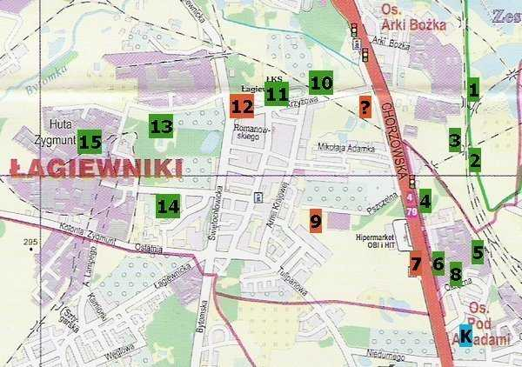

Schron bojowy (1 na mapie)

Schron "blokhauz" wyposażony w dwie czołowe strzelnice pozwalające na krycie przedpola ogniem ckm ukrytych za płytami pancernymi. Uzbrojenie stanowiło 2 ckm, rkm. Dwukondygnacyjny, wyposażony w wyjście ewakuacyjne. Schron systematycznie popada w ruinę gdyż zbieracze złomu zabrali się za wykuwanie ze ścian stalowych elementów. Zachowały się natomiast pancerze ckm i zamknięcie wyjścia ewakuacyjnego z uchwytem na rkm. Dolna kondygnacja podtopiona i zaśmiecona, ale dzięki wodzie trudno dostępna, dlatego zachowało się trochę drobnego wyposażenia takiego jak pułki i ławki. Górna posiada wylewkę imitującą PCV.

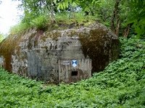 | 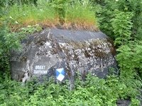 | 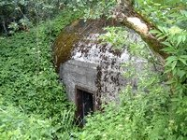
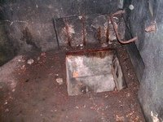 | 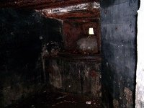 | 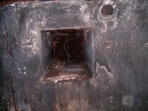

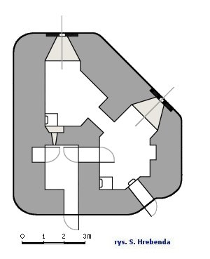 | 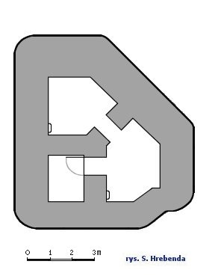

Schron bojowy (2 na mapie)

Schron bojowy wyposażony w kopułę pancerną (ZO 1936 N967). Uzbrojenie stanowiły 3 ckm (jeden w kopule pancernej i dwa za płytami pancernymi), 1 rkm. Wyposażony w wyjście awaryjne. Po wojnie przed czołem schronu poprowadzona została przemysłowa linia kolejowa, a na magistrali wykonano wiadukt. Podczas tych prac obiekt został podkopany i przechylony. W efekcie schron oderwał się od podłoża i zsuwa się w stronę torowiska. Część socjalna zalana wodą, sekcja bojowa dostępna jedynie przez wyjście ewakuacyjne. Na zewnątrz, dzięki sporemu przesunięciu obiektu można zobaczyć techniczne szczegóły wykonania płaszcza kamiennego i płyty detonacyjnej.

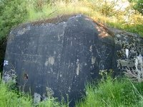 | 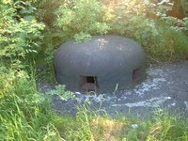 | 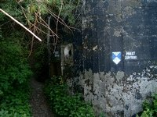
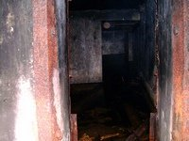 | 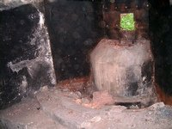 | 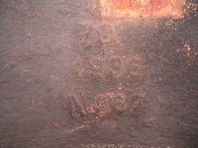

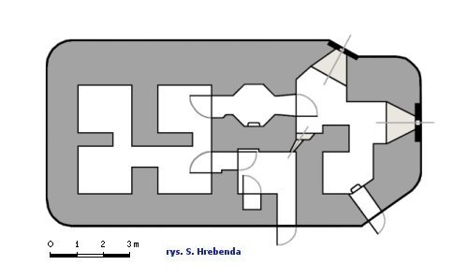

Schron bojowy (3 na mapie)

Nieduży schron bojowy o nietypowej budowie, uzbrojony w jeden ckm umieszczony w kopule pancernej (ZO 1936 N963). Schron wzniesiono ok. 50 metrów na wschód od nasypu magistrali. Obiekt był znakomicie zamaskowany, gdyż wykonano go jako budowlę zagłębioną. Dzięki temu nad poziom gruntu wystawała jedynie słabo widoczna kopuła pancerna. Wejścia do schronu znajdowały się poniżej poziomu gruntu i wiodły do nich schody prowadzące bezpośrednio z okopów. Po wojnie bezpośrednio za schronem poprowadzona wykop dla kolei przemysłowej. Ponieważ ściany oporowe południowego wejścia przeszkadzały budowniczym, to rozebrano je, a strop i kopułę zasypano. Na ścianie zachowanego wejścia do dziś widoczne są resztki malowania maskującego (widać na zdjęciach).

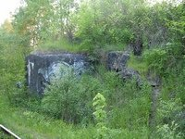 | 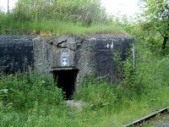 | 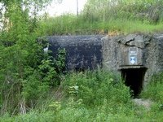
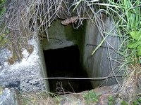 | 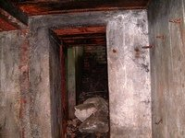 | 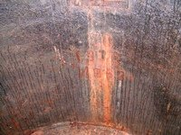

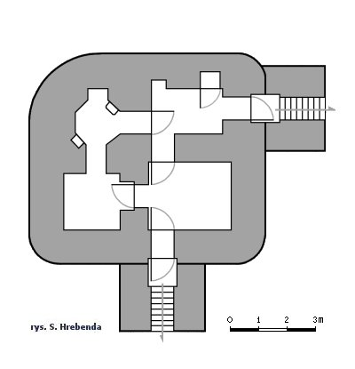

Ciężki schron bojowy (4 na mapie)

Ciężki schron bojowy, dwukondygnacyjny, wyposażony w półkopułę pancerną (ZO 1936 N69). Uzbrojony w 3 ckm (jeden w półkopule i dwa za płytami pancernymi), 2 rkm. Posiada wyjście ewakuacyjne tworzące pomocniczą strzelnicę rkm flankujące wejście. Obiekt jest mocno rozbudowany ze względu na to, że mieścił stanowisko dowodzenia sektora. Schron jest wyremontowany przez Stowarzyszenie "Pro Fortalicium" i udostępniony do zwiedzania (od maja do października - druga sobota miesiąca od 14.00 do 18.00).

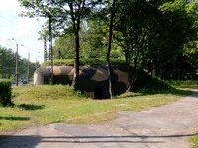 | 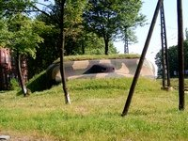 | 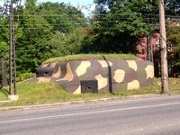
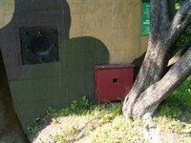 | 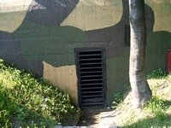 | 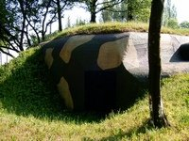
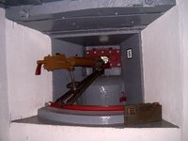 | 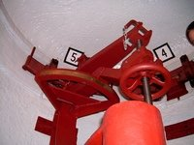 | 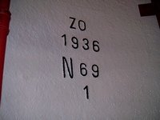
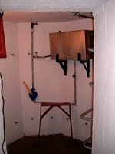 | 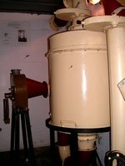 | 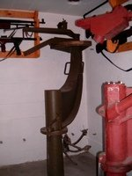

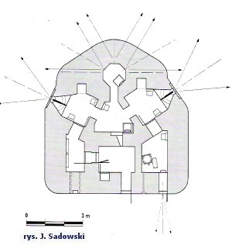 | 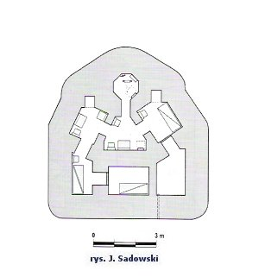

Ciężki schron bojowy (5 na mapie)

Schron bojowy (tradytor) wyposażony w kopułę obserwacyjną (ZO 1936 N22). Uzbrojony był w armatę 75mm, 2 ckm i przynejmniej 2 rkm (dwie strzelnice). Jedna ze strzelnic ckm flankuje tory kolejowe prowadzące do koszar punktu oporu, jednakże znajduje się ok 5 metrów ponad torowiskiem i posiada spore pole martwe. Problem rozwiązano w niestandardowy sposób, dodając strzelnicę broni ręcznej (rkm, kb) umieszczoną na dolnej kondygnacji. Skarpy równi ogniowej tej strzelnicy są obmurowane. Schron jest dwukondygnacyjny. Strzelnica działowa spełniała rolę wyjścia ewakuacyjnego. Na dolnej kondygnacji znajdował się magazyn amunicji dostarczanej na górę windą (niestety nie zachowała się). Obiekt jest w dobrym stanie, zachowały się pancerze, brak zamknięcia strzelnicy działowej.

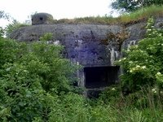 | 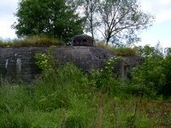 | 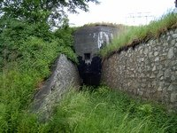
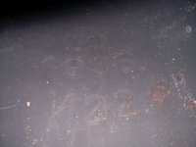 | 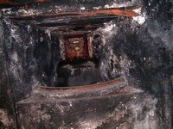 | 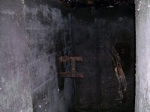

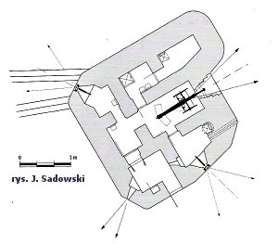 | 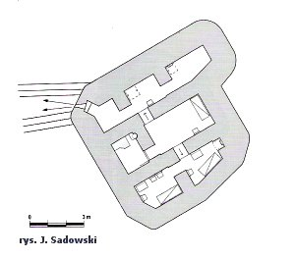

Koszary (6 i 7 na mapie)

Koszary kompani fortecznej "Łagiewniki" IV Batalionu specjalnego ckm 75 pp pod dowództwem mjr. Jana Stefana Witkowskiego. Obiekt jak inne tego typu posiadał dwa schrony bojowe ckm. Mniejszy z nich, mieszczący dwa stanowiska ckm i wyjście awaryjne ze strzelnicą rkm, dostawiony jest do wschodniej ściany koszar. Wejście do schronu znajduje się na klatce schodowej koszar. Zachowały się wewnętrzne drzwi stalowe i część opancerzenia strzelnic. Brak zamknięcia wyjścia ewakuacyjnego. Drugi, większy schron, ze względu na bliskość drogi wybudowany został po drugiej stronie nasypu (7 na mapie).Niestety, podczas poszerzania nasypu drogi został zniszczony (wg niepotwierdzonej relacji jedynie zasypany).

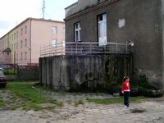 | 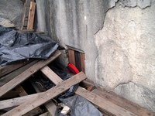 | 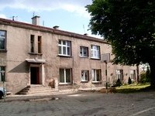
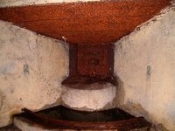 | 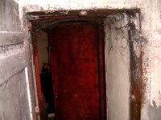 | 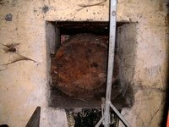

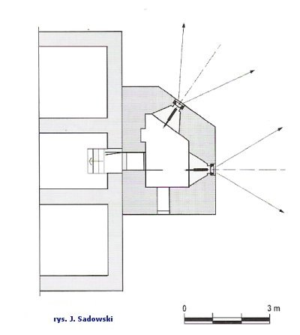

Schron bierny (8 na mapie)

Schron bierny pełniący rolę magazynu amunicji. Obiekt zachowany w dobrym stanie, brak wszystkich drzwi. Ukształtowanie terenu również dobrze się zachowało. Schron znajduje się na terenie dawnej zajezdni tramwajowej, a obecnych warsztatów remontowych. To oraz gęste zarośla utrudniają dostanie się do obiektu.

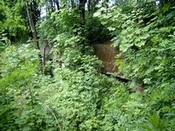 | 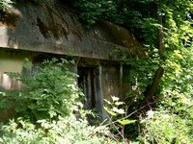 | 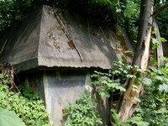
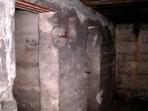 | 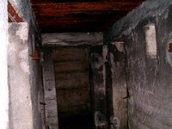 | 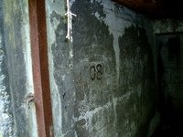

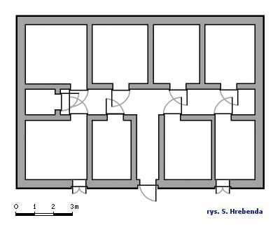

Ciężki schron bojowy (9 na mapie)

Centralny tradytor artylerii sektora, który zbudowano "okrakiem" na nasypie obecnej ul. Pszczelnej. Jeszcze w trakcie okupacji został rozebrany dla przywrócenia komunikacji i pozostały po nim jedynie archiwalne fotografie.

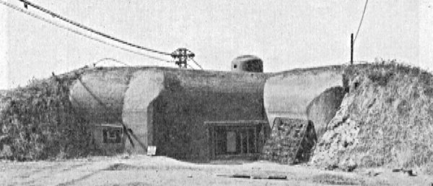
fot. za: Denkschrift über die polnische Landbefestigung, Berlin 1941,s. 216.

Schron bojowy (10 na mapie)

Dwukondygnacyjny schron bojowy wyposażony w półkopułę pancerną (ZO 1936 N61). Uzbrojony w 3 ckm (jeden w półkopule i dwa w strzelnicach ściennych), rkm. Posiada wyjście awaryjne ze strzelnicą flankująca wejście do schronu. Dolna kondygnacja zalana wodą. Wnętrze rozszabrowane.

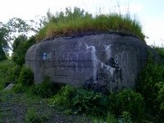 | 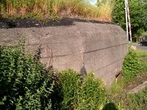 | 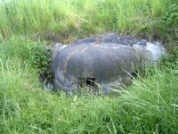
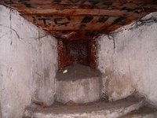 | 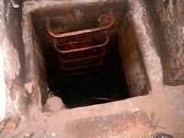 | 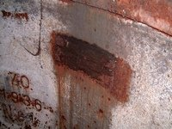

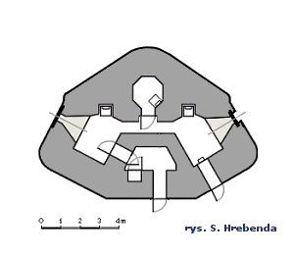 | 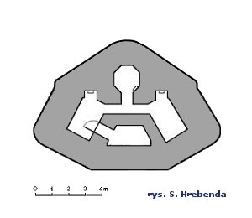

Polowy schron piechoty (11 na mapie)

Obiekt został wybudowany najprawdopodobniej tuż przed wybuchem wojny, o czym może świadczyć pozostały w niektórych miejscach szalunek. Schron posiada dwie strzelnice i wejście stanowiące przelotnię. Jest on prostej konstrukcji, o niskiej klasie odporności. Otoczenie schronu jest całkowicie przekształcone z powodu później wybudowanego stadionu.

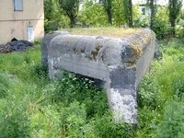 | 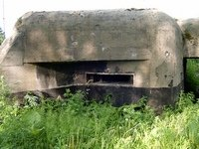 | 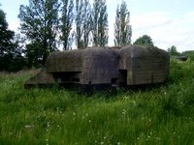

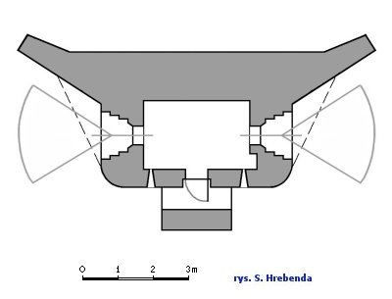

Schron bojowy (12 na mapie)

Obiekt niestety już nie istnieje i brak wiarygodnych informacji o szczegółach jego budowy oraz uzbrojenia. Prawdopodobnie był to schron broni maszynowej do ognia czołowego. Nie posiadał kopuły pancernej. Zbudowano go około 50 - 100 metrów na północ od skrzyżowania ul. Świętochłowickiej i Krzyżowej. Został wysadzony i rozebrany w latach 50 - tych. Schemat prezentowany poniżej jest przybliżoną próbą rekonstrukcji na podstawie niemieckich materiałów szpiegowskich: Die Polnische Landbefestigung. Stand vom 16.06.1939, Berlin 1.07.1939, s. 25.

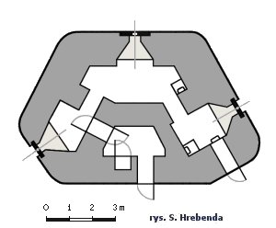 | 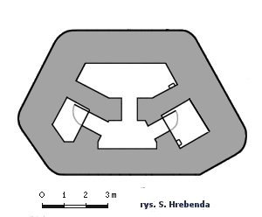

Ciężki schron bojowy (13 na mapie)

Dwukondygnacyjny, silnie rozbudowany i uzbrojony tradytor z roku 1936. Wyposażony jest w półkopułę pancerną (ZO 1936 N958) i kopułę obserwacyjno - bojową (ZO 1936 N19). Do schronu prowadzą dwa wejścia tworzące przelotnię. Uzbrojenie stanowiła 1 armata 75 mm, 1 armata p.panc 37 mm, 4 ckm (w tym jeden za płytą pancerną) i rkm. Strzelnice działowe pełniły rolę wyjść ewakuacyjnych. Obiekt jest w dobrym stanie, lecz obecnie niedostępny - wszystkie wejścia i otwory strzelnicze zamurowane. Schemat przedstawia górną kondygnację i stanowi jedynie przybliżenie wykonane na podstawie nieprecyzyjnych rysunków niemieckich z Dankschrift....

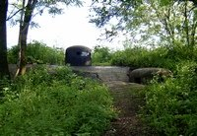 | 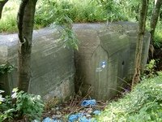 | 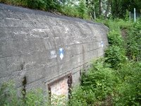
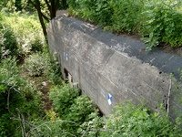 | 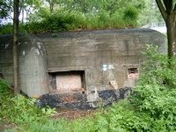 | 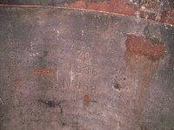

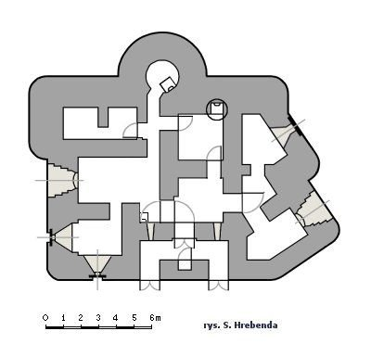

Schron bojowy (14 na mapie)

Dwukondygnacyjny schron bojowy wyposażony w półkopułę pancerną (ZO 1936 N79). Uzbrojony w 2 ckm (jeden w półkopule i jeden w bocznej strzelnicy), rkm. Posiada wyjście awaryjne ze strzelnicą flankująca wejście do schronu. Schron znajduje się na prywatnej posesji, ma zachowane dolne skrzydło drzwi pancernych, łoże ckm, zamknięcie wyjścia ewakuacyjnego. W dolnej kondygnacji zachowały się resztki systemu wentylacyjnego i spore fragmentu układu chłodzenia ckm. Obiekt mocno zarośnięty krzakami.

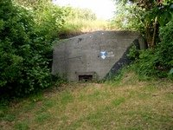 | 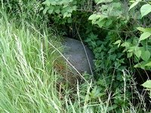 | 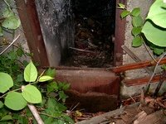
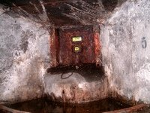 | 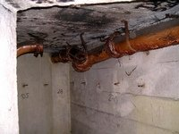 | 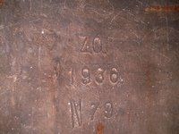

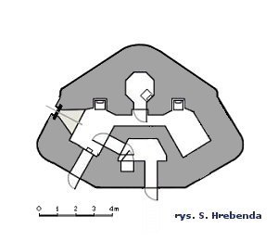

Schron bojowy (15 na mapie)

Schron bojowy ckm był obiektem wchodzącym w skład odcinka budowlanego "Godula" i nosił nr 13. Umieszczono go na skraju huty "Huberta" (nazwa przedwojenna zakładu). Budowę rozpoczęto w 1937r. a kopółę osadzono rok później. Obiekt miał posiadać na swym uzbrojeniu 3 ckm-y i 1 rkm. Poza konstrukcją wnętrza, podobną do wielu innych schronów bojowych z tego okresu, posiada interesujące rozwiązanie w postaci nietypowego wejścia. Prowadzi ono mianowicie poterną dług. 15 m zagłębioną pod powierzchnią ziemi i załamaną w kilku miejscach. W jej wnętrzu umieszczono również strzelnice rkm, broniącego wejścia. Takie rozwiązanie przyjęto ze względu na umiejscowienie wejścia do obiektu tuż przy nasypie kolei wąskotorowej. Tunel prowadził więc pod torowiskiem. Po wojnie, podczas adaptacji schronu na potrzeby OPL, dobudowano dalsze 35 metrów korytarza.
Do dzisiaj w jego wnętrzu poza małą ilością śmieci i w miarę białymi ścianami niezachowało się żadne wyposażenie. Zdemontowano je w większości po wojnie, kiedy to zaadoptowano jego wnętrze do celów obrony przeciwlotniczej. Reszty dzieła dokonali złomiarze. Schron bardzo mocno zarośnięty krzakami.
Historia walki o ten obiekt nie jest do końca wyjaśniona, ale jak mówią m.in. relacje niemieckie, obiekt ten miał zostać zdobyty 1 września 39r., rano, a załoga zamordowana w czasie walk z freikorpsem, który podjął próbę zdobycia zakładu na jego zapolu.

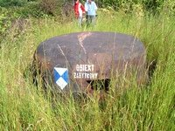 | 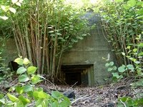 | 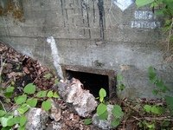
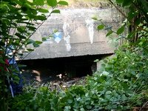 | 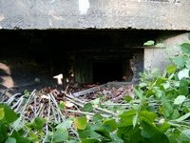 | 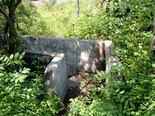
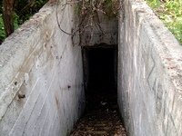 | 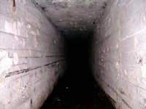 | 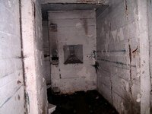
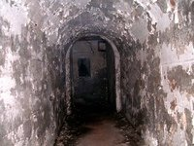 | 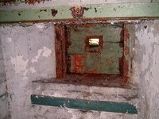 | 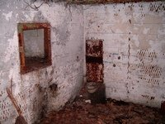

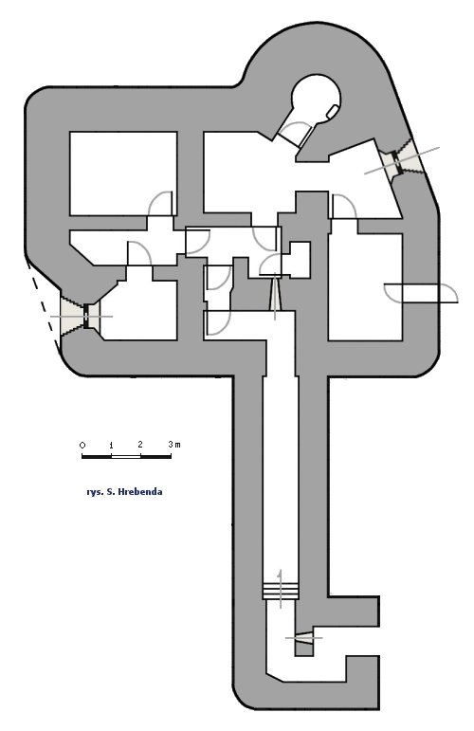

Komora kabli telefonicznych (K na mapie)

Na zapolu pozycji, na pustej parceli leżącej na granicy ogródków działkowych i posesji przy ul. Miłej 10 znajduje się komora kabli telefonicznych.

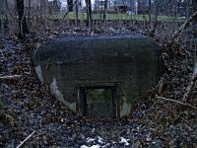 | 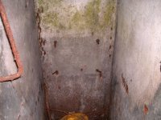 | 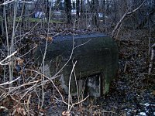

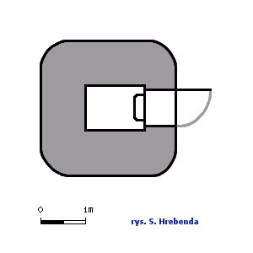

Sadowski J., Fortyfikacje Obszaru Warownego „Śląsk” w Chorzowie. Schron – izba muzealna przy ul. Katowickiej, Seria Spojrzenia z. 3, Gliwice – Tarnowskie Góry 2004.

